ZESTAW ĆWICZEŃ DO WYKONANIA W DOMU (2)
(rozgrzewka)
marsz z wysokim unoszeniem kolan | 2x30 sekund
bieg w miejscu | 2x 20 – 30 sekund
pajacyki | 5-10x
krążenia głową | 5 – 10x w każdą stronę
naprzemianstronne krążenia ramion | 10-15x
skłony tułowia z pogłębianiem na 3 | 5-10x
krążenia bioder | 5-10x w każdą stronę
wymachy nóg | prawa i lewa noga / 5-10x
krążenia stawów skokowych | prawa i lewa stopa /5-10x
Zestaw zawiera dwie opcje- podstawową lub zaawansowaną
*Siad płotkarski –skłon do nogi wyprostowanej,skręt do nogi zgiętej ( po serii zmień nogę)
-10 x do każdej nogi
-15 x do każdej nogi

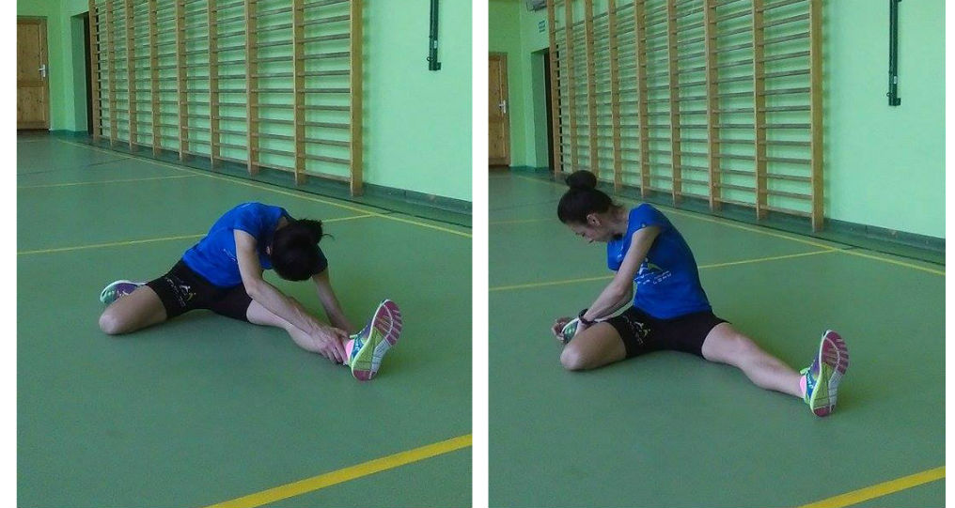

*Siad równoważny – wyprostuj NN w kolanach, odchyl tułów lekko do tyłu, ugnij NN w kolanach i zbliż tułów do pionu, ćwiczenie powtarzaj w równym rytmie, kontrolując oddech
-10 x
-15 x lub więcej
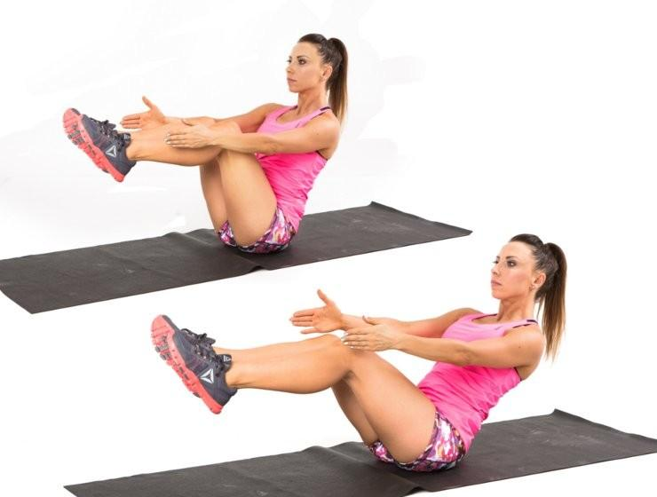
*Klęk podparty – naprzemiennie wyciągnij wyprostowaną kończynę – ręka prawa do przodu, noga lewa do tyłu, głowa wzdłuż poziomego tułowia, przytrzymaj pozycję 3/5 sekund, przejdź do klęku podpartego, zmień rękę i nogę
-10 x każda ręka i noga
-20 x każda ręka i noga
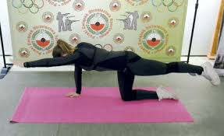

*Wyskoki z półprzysiadu do półprzysiadu – z postawy przejdź do ½ przysiadu, wyskok w górę i przejście do ½ przysiadu
-10 x
-15 x lub więcej
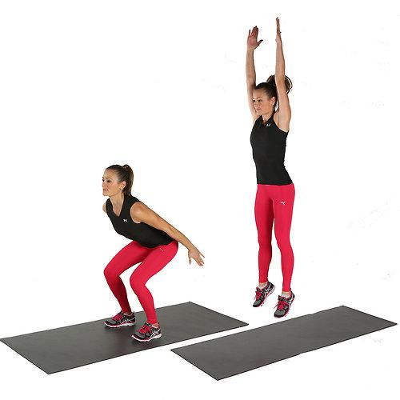
*skłony tułowia – stań w rozkroku, tułów prosty, ręce wyprostowane w górę (można zastosować przyrząd – piłka, wałek, hantel), skłon do jednej nogi, wyprost, skłon do drugiej nogi
-15 x do każdej nogi
-20 x do każdej nogi i więcej
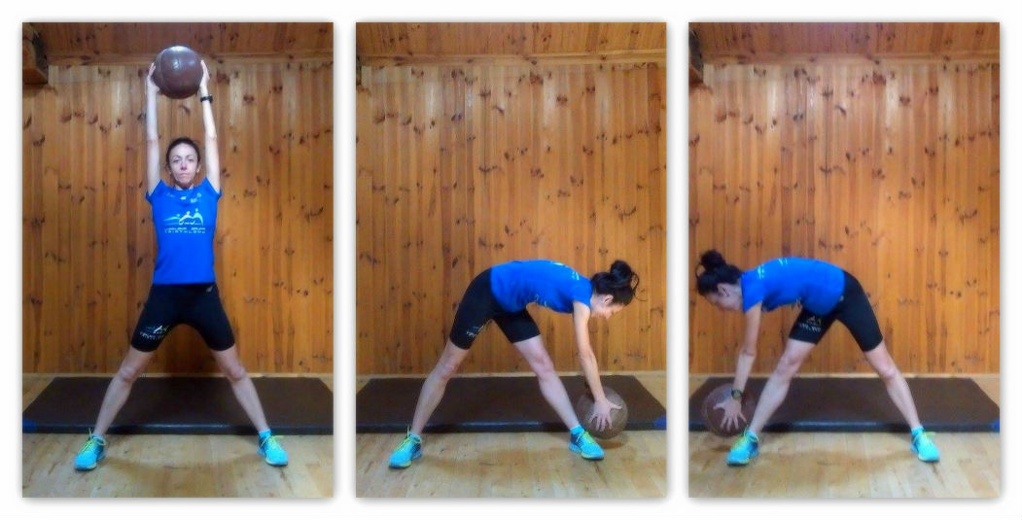

*z pozycji wyprostowanej przejdź do przysiadu podpartego, wyrzut nóg do tyłu, powrót do przysiadu, przejście do pozycji wyprostowanej, ćwiczenie wykonaj rytmicznie
-10 x
15 x lub więcej

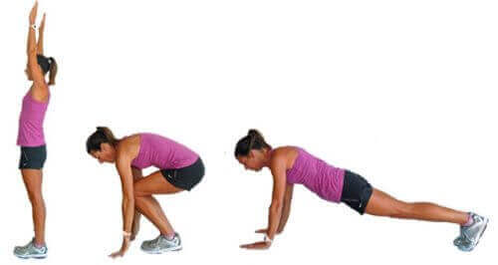
*z pozycji wyprostowanej, w lekkim rozkroku przejdź do ½ przysiadu i zostań w tej pozycji 2-3 sekundy, próbuj trzymać tułów wyprostowany, powtórz ćwiczenie
-10 x
-15 x lub więcej

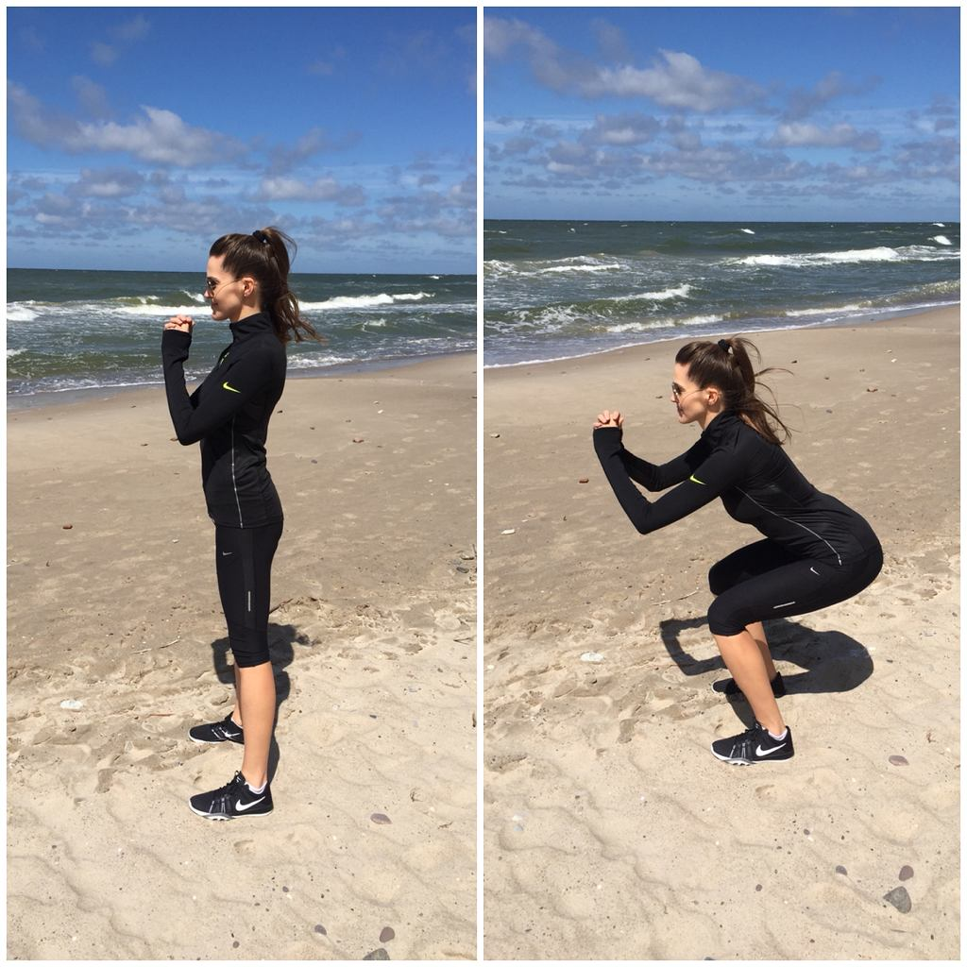

Jeżeli brakuje Ci jeszcze ćwiczeń, możesz powtórzyć wybrane przez Ciebie ćwiczenia lub zwiększyć ilość powtórzeń danego ćwiczenia.
Pamiętaj, aby ćwiczyć w pomieszczeniu przewietrzonym, stroju sportowym.
Do ćwiczeń możesz włączyć rodzeństwo oraz rodziców (ćwiczenia wykonywać w miarę możliwości, wieku i sprawności)

